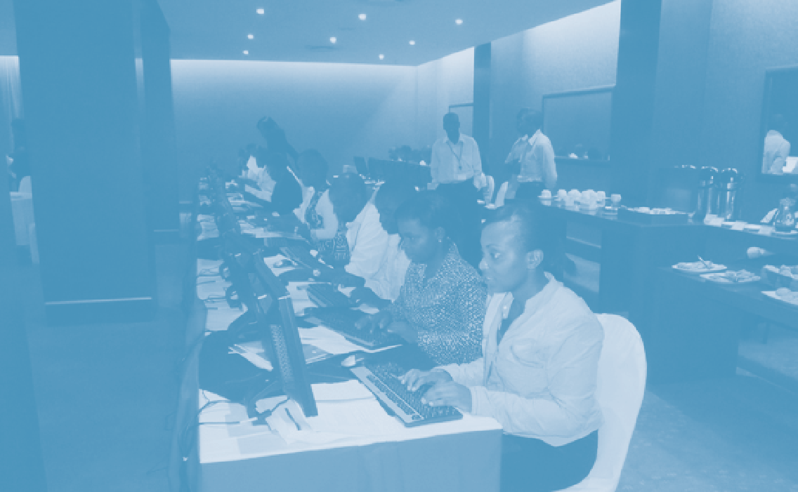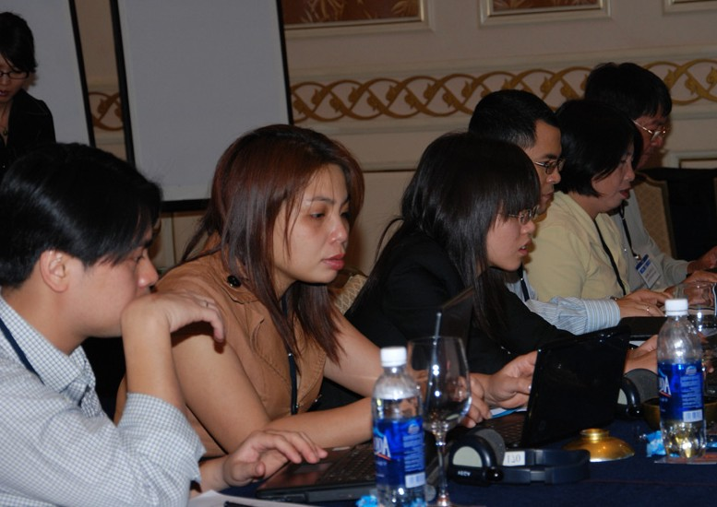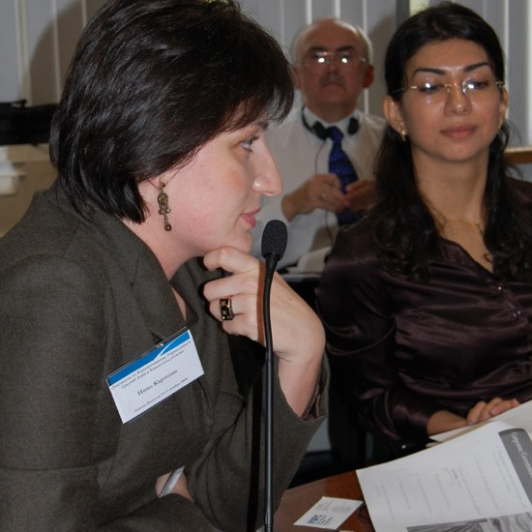

### GLOBAL KORPORATİV BOSHQARUV FORUMI

Korporativ hisobot

Boshqaruv: O'quv resurslari uchun qo'llanma

**QANDAY TASHKIL QILISh VA O'TKAZISH**

**SAMARALI OAV TA'LIM DASTURLARI**

# NIMA SIZ BO'LADI TOPING IN BU RESURS YO‘l-yo‘riq

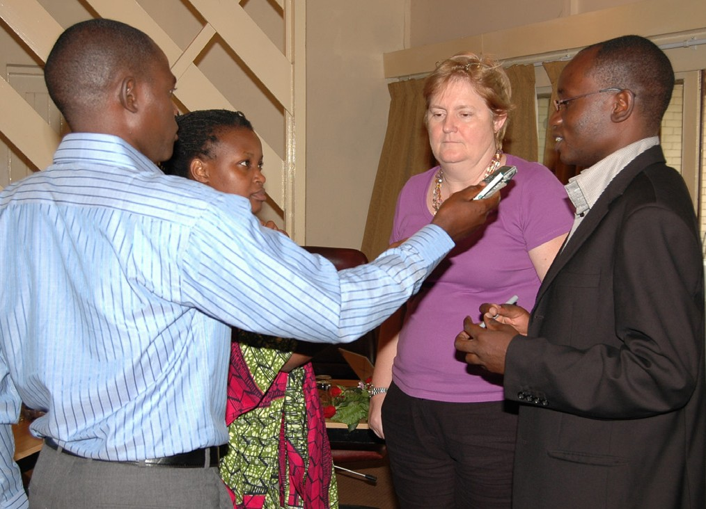

Forumning media-trening seminarlarini o‘tkazish va o‘tkazish bo‘yicha tajribasiga asoslanib, biz resurslar, shablonlar va yo‘riqnomalarni bir joyga jamladik, ulardan tashkilotchilar yangi media-trening seminarini ishga tushirish, amalga oshirish va monitoring qilishda foydalanishlari mumkin . Bu resurs shunchaki asos bo'lib, o'z ustaxona(lar) ingizni qanday amalga oshirishingiz sizga bog'liq. Siz ushbu vositalarni o'z maqsadlaringizga moslashtirishingiz va o'z mintaqangiz yoki mamlakatingizdagi jurnalistlar va ommaviy axborot vositalarini jalb qilishda o'zingizni erkin his qilishingiz kerak. Biz siz bilan va sizdan nima muvaffaqiyatli va unchalik muvaffaqiyatli bo'lmagani haqida o'rganishni intiqlik bilan kutamiz, shuning uchun biz ommaviy axborot vositalarini korporativ muammolar bo'yicha eng yaxshi jalb qilish usullarini doimiy ravishda yaxshilashimiz mumkin . boshqaruv.

Forumning Malavidagi Media seminari ishtirokchilari, 2010 yil may.

Siz ishtirokchilar va ma'ruzachilarni taklif qilish uchun moslashtira oladigan vositalarni , bir, uch yoki to'rt kunlik seminarlar uchun kun tartibi namunalarini va seminarni rejalashtirish uchun boshqa vositalarni topasiz . Sizni tabriklaymiz fikr-mulohaza va takliflar dan sizning o'z tajriba va qarang oldinga uchun sheriklik bilan siz o'z mamlakatingiz uchun media-seminarni rejalashtirayotgan va amalga oshirayotganingizda yoki mintaqa.

Ushbu qo'llanma quyidagilarni o'z ichiga oladi:

* Global korporativ boshqaruv forumi ommaviy axborot vositalariga **umumiy nuqtai** Dastur.
* Forumdan nimani kutishingiz mumkinligi haqida **qisqacha ma'lumot** qo'llab-quvvatlash.
* Media-seminar dasturini boshlashda e'tiborga olinadigan **masalalarning umumiy ko'rinishi .** Ushbu ko'rsatma hisoblanadi asoslangan yoqilgan the oldingi tajriba ning the Forum va darslar dan bizning AFP va Tomson Reuters murabbiylar.

## Hujjatlar va shablonlar ro'yxati



Biz ushbu Resurs qo'llanmasiga CDni ham kiritdik Muvaffaqiyatli media-trening seminarini rejalashtirish va o'tkazish uchun foydalanishingiz mumkin bo'lgan bir nechta hujjatlar va shablonlarni o'z ichiga oladi . Materialni nusxalash mumkin va moslashtirilgan uchun kostyum the xos ehtiyojlari ning the tomoshabinlar ichida sizning mamlakat yoki mintaqa. Iltimos E'tibor bering, ro'yxat to'liq emas , chunki biz doimiy ravishda yangi manbalarni qo'shamiz va ma'lumotlarni yangilaymiz. Ushbu hujjatlar va shablonlar quyida saqlangan papkalar:

* 1. PRE SEMINAR
     + Byudjet Shablon
     + Media seminarni rejalashtirish Hujjat
     + Ishtirokchining taklifnomasi​ Shablon
     + Spikerning taklifnomasi​ Shablon
     + Namuna: Seminar oldidan Anketa
  2. UCHUN SEMINAR
     + Kundalik baholash Shakl
     + Hodisalarni umumiy baholash Shakl
     + Ishtirokchi ro'yxatdan o'tish Varaq
     + Xonani sozlash Yo'l-yo'riq
     + Namuna Kun tartibi
     + Xush kelibsiz maktub Ishtirokchilar
  3. POST SEMINAR
     + sertifikati​ Ishtirok etish
     + Post-seminar Anketa
     + Facebook -da ro'yxatdan o'tish Yo'l-yo'riq
  4. DARSLAR O'RGAN VA BOSHQA TAVSIYA ETILGAN O'QIYOR
     + Korporativ boshqaruv uchun chidab bo'lmas holat (Qisqa Broshyura)
     + Darslar O'rgangan: Tomson Reuters Fond va Forum Poyezd Jurnalistlar uchun Hisobot Korporativ boshqaruv bo'yicha Muammolar
     + Darslar O'rgangan: Biznes Hisobot Beyond Raqamlar - qidirilmoqda uchun the Yaxshi, the Yomon, va korporativdagi xunuk​ Boshqaruv
     + SmartLesson: Qalam qilichdan kuchliroq , agar maqsad to'g'ri bo'lsa . Moliyaviy ommaviy axborot vositalarini korporativ bo'yicha trening Boshqaruv
     + SmartLesson: Qo'shimcha, Qo'shimcha - o'qing Hammasi Haqida IFC! Qanaqasiga uchun Ta'lim berish OAV uchun Ta'minlash Bizning yaxshi yoritish Ish

1. KEY ALOQALAR (TAQdimotchilar, HAMKORLIK, VA BOSHQALAR)
2. NAMUNA TAQDIMLAR

4 Korporativ hisobot Boshqaruv:

O'quv resurslari uchun qo'llanma

Hurmatli hamkasb,

**XX**

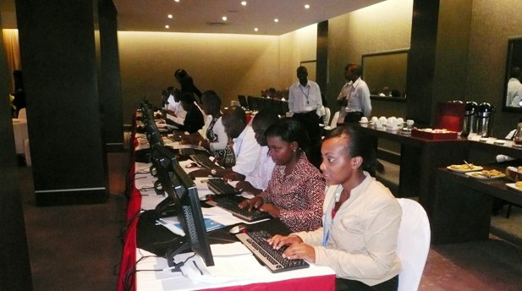

Korporativ boshqaruv islohoti iqtisodiy rivojlanishni qo‘llab-quvvatlaydi va boshqa imtiyozlar qatorida XMKga risklarni boshqarish va xususiy sektordagi mijozlariga qo‘shimcha qiymat qo‘shishda yordam beradi . Jurnalistlar hamjamiyati yoki ommaviy axborot vositalari ilg‘or tajribalarni yetkazish va tushuntirish orqali hamda keng doiradagi manfaatdor tomonlar, pirovardida jamoatchilik manfaatlariga jiddiy ta’sir ko‘rsatishi mumkin bo‘lgan korporativ boshqaruv muammolari haqida jamoatchilikni xabardor qilish orqali korporativ boshqaruv islohotlarini qo‘llab-quvvatlashi mumkin . The ommaviy axborot vositalari mumkin aniqlash va ommalashtirish qonunbuzarliklar korporativda boshqaruv, olib kelish tashqariga the Mavzuning “yangilik” tomoni , bu esa korporativ boshqaruvning asosiy masalalari bo'yicha keng jamoatchilikning xabardorligini oshirish. IFCning barqaror xususiy sektor investitsiyalarini rag'batlantirish missiyasi bilan va iqtisodiy rivojlanish ichida Rivojlanayotgan mamlakatlarda moliyaviy ommaviy axborot vositalari korporativ boshqaruv kun tartibini shakllantirishda muhim rol o'ynashi mumkin . Biroq, ko'pgina mamlakatlarda jurnalistlar va ommaviy axborot vositalari vakillari korporativ boshqaruv masalalari bo'yicha cheklangan tushuncha va bilimga ega. Global korporativ boshqaruv forumi ( forum), Jahon banki va OECD tomonidan birgalikda boshlangan va IFC Barqaror biznes bo‘yicha maslahat departamenti tomonidan boshqariladigan va boshqariladigan ko‘p donorlik tashabbusi, bilimli ommaviy axborot vositalarining muhim element bo‘lishi mumkinligiga asoslanadi . kengash amaliyotiga ta'sir qilish va xatti-harakatlarning o'zgarishini boshlash korporatsiyalar.

Maqsadimiz butun dunyo boʻylab jurnalistlarning korporativ boshqaruv masalalari boʻyicha tadqiqot reportajlari boʻyicha salohiyatini oshirish va ommaviy axborot vositalarining mavzu boʻyicha xabardorligi va tushunishini oshirishda ulkan salohiyatga ega ekanligini hisobga olgan holda . Ommaviy axborot vositalari, shuningdek, bozor monitoringi sifatida samarali xizmat qilib, majburiyatlarni qo'llab-quvvatlashi mumkin orqali uning qobiliyat uchun tekshirish va korporativ "noto'g'ri xatti-harakatlar" ni e'lon qilish.

Barcha ustaxonalar umumiy xususiyatlar to'plami bilan yaratilgan shu jumladan texnik taqdimotlar, bilim almashish, interaktiv o'rganish:

* **Korporativ boshqaruv belgilangan:** the nima va nima uchun va umumiy ko'rinish tamoyillar;
* **Taniqli jurnalistlarning birinchi tajribasi :** obro‘li mahalliy va xalqaro moliya va biznes jurnalistlari o‘z tajribalari bilan o‘rtoqlashadilar;
* **Mintaqaviy “issiq masalalar”:** munozara ning xos Mintaqaviy miqyosdagi muammolar mutaxassislar;

#### Interaktiv ta'lim va amaliy tajribalar:

rolli o'yinlar va yozish mashqlari;

* **Ish olib borilayotgan joyda tashriflar:** mumkin tashriflar uchun kalit CG muassasalari, shunday kabi a aktsiya almashish;
* **Teskari aloqa va baholash:** ishtirokchilar fikr bildiradilar va baholashlar uchun yaxshilash the dastur;
* **Isbot ning qatnashish:** a sertifikat ning qatnashish har biriga beriladi ishtirokchi.

#### FORUM NIMALARNI TA'MINLASHI MUMKIN:

**Dastur dizayni.** Biz sizga Forum markali CG media o'quv dasturlari variantlarini taqdim eta olamiz, ularni siz o'zingizning maxsus ehtiyojlaringiz va vaqt doirangizga moslashtira olasiz.

**Xalqaro ma'ruzachilar.** Biz korporativ boshqaruv tarafida taniqli ma'ruzachilarni, xususan , xususiy sektor maslahat guruhidan ( PSAG - korporativ boshqaruv bo'yicha ekspertlar xalqaro tarmog'imiz, asosan investitsiya sohasi, shuningdek moliya, biznes va ommaviy axborot vositalari).

**Materiallar.** Tegishli hollarda boshqa Forum mahsulotlari, masalan, bizning asboblar to'plamimiz bilan mavzularni o'zaro bog'lash bo'yicha tavsiyalar berishimiz mumkin . Kengash rahbariyati, kodlarni ishlab chiqish, direktorlarni o'qitish tashkilotlarini qurish va nizolarni hal qilish. Bizning Media Toolkit, davom etayotgan ish , tegishli trening bo'ladi asbob uchun foydalanish da ustaxonalar, va the Forum IFC uchun Bilimlarni boshqarish bo'yicha seminar o'tkazadi xodimlar yoqilgan uning ilova va sotuvga chiqarmoq (bo'ylab the satrlari o'xshash ustaxonalar o'tkazildi uchun boshqa Forum asboblar to'plami).

**Aloqa.** Biz uy egasi uchun suhbat nuqtalarini taqdim etamiz yoki ustaxona yetakchi uchun munozara bilan seminar ishtirokchilari Forumning ishtirokchilarni jalb qilish borasidagi sa'y- harakatlari haqida uchun the Forumlar ommaviy axborot vositalari targ‘ibot dastur, standart “Keyingi qadamlar” muhokamasining bir qismi sifatida , masalan, bizning maxsus Facebook sahifamiz orqali muloqot, bizning taklif uchun ta'minlash ishtirokchilar bilan tanqid qilish va bizning ekspertlar doiramizdan ularning yozish namunalari bo'yicha sharhlar, qo'yish ular ichida teginish bilan tengdoshlar butun dunyo bo'ylab, ularning sharhlari va takliflarini bizning Media Toolkitimizga kiritamiz va biz Media Toolkitni turli sohalarda ishga tushirganimizda va tarqatganimizda ularni chempion sifatida jalb qilamiz. hududlar.

**Tomson Reuters Foundation (TRF) yoki Agence France Presse (AFP).** Forum va TRF 2007-yilda hamkorlik dasturini ishga tushirdi, bu TRF trenerlarini seminarlar uchun asosiy trener va fasilitator sifatida ishlash, shuningdek, aloqalarni yaratish imkonini beradi.

bilan mahalliy Reuters xodimlar JSSV mumkin shuningdek xizmat qilish kabi trenerlar va fasilitatorlar. Dastur resurslarini kengaytirib , Forum 2010 yilda Agence France Presse bilan hamkorlik to'g'risidagi shunga o'xshash kelishuvni ishga tushirdi. Agar siz TRF yoki AFP bilan ishlamoqchi bo'lsangiz , kuzatib borish uchun meni aloqa nuqtasi sifatida ko'ring. ning so'rovlar ketmoqda uchun TRF va AFP, kabi ular ta'sir qilishi mumkin bizning dastur rejalashtirish bilan bular tashkilotlar (biz buni TRF va AFP).

Forumning media dasturining metodologiyasi va vositalarini takrorlash va ko'lamini qo'llab-quvvatlash uchun butun dunyo bo'ylab IFC ofislari va muassasalaridagi hamkasblarimiz bilan yaqin hamkorlik qilish istiqbolidan xursandmiz . Biz bilan hamkorlik qilsangiz, seminardan so'ng baholash natijalari va boshqalar kabi fikr - mulohazalaringizni bildirishingizni so'raymiz . ishtirokchilar haqida ma'lumot, shuning uchun biz ularni ommaviy axborot vositalari bilan ta'minlash bo'yicha sa'y-harakatlarimizning bir qismi sifatida kuzatib borishimiz mumkin . Fikr-mulohazalar, shuningdek, kelajakdagi seminarlar manfaati uchun dasturni takomillashtirishda muhim ahamiyatga ega bo'ladi va Media Toolkit ishlab chiqarishida ham hisobga olinadi . Bundan tashqari, agar siz PDS hisobotida Forumning hissasini eslatib o'tsangiz juda foydali bo'lardi , chunki biz va bizning donorlarimiz Forum ishi bu boradagi boshqa tadbirlarga qanday hissa qo'shgani va qanday yordam berganini bilishdan manfaatdormiz . hudud.

Agar siz ushbu dastur haqida ko'proq ma'lumotga ega bo'lishni istasangiz va biz qanday yordam bera olamiz, iltimos, men bilan o'zingizga qulay vaqtda bog'laning.

Hurmat bilan,

Gen Spiro

Katta loyihalar bo'yicha mutaxassis

Global korporativ boshqaruv forumi

# KO'RSATMALAR VA QAYDLAR SEMINAR TASHKILOTCHILARI UCHUN

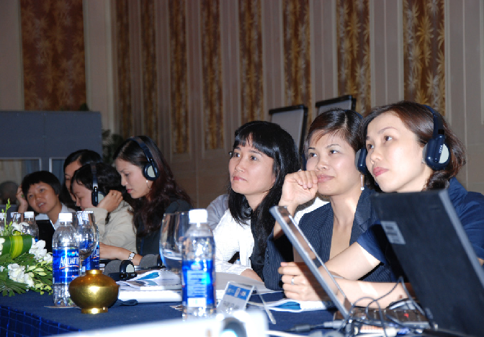

Yaxshi tayyorgarlik muvaffaqiyatli seminarning kalitidir. Ishtirokchilarni sinchkovlik bilan tanlash va tekshirish, seminarning optimal davomiyligini tanlash, tegishli mavzularni tanlash, barchani toʻliq ishtirok etishga undaydigan mashqlarni rejalashtirish va undan keyin ishtirokchilarni kuzatish orqali seminaringiz muvaffaqiyat omilini oshirishingiz mumkin.

## Ishtirokchilarni taklif qilish va tanlash

**Reklama.** Do emas tayanmoq butunlay yoqilgan sizning mahalliy hamkor va uning muntazam jurnalistik kontaktlar. Mahalliy matbuot klublari va ommaviy axborot vositalarini rivojlantirish orqali rejalashtirilgan seminarlarni reklama qilish tashkilotlar.

**Maqsad emas faqat individual jurnalistlar lekin shuningdek ommaviy axborot vositalari tashkilotlar.** An individual jurnalist korporativ boshqaruv haqidagi hikoyani davom ettirishi yoki davom ettirmasligi mumkin. Biroq, ommaviy axborot vositasi o'z muxbirini treningga yuborsa , u o'z sarmoyasidan, masalan, nashrlar va nashrlardan qandaydir daromad olishga intiladi. hisobotlar.

**Tahrirlovchilarni sotib olishni ro'yxatdan o'tkazing .** Jurnalistlarni ishtirok etishga jalb qilish uchun muharrirlarni sotib olish yo'llarini ham o'ylab ko'ring . Misol uchun , siz muharrirlarni alohida yig'ilishga taklif qilishingiz mumkin, unda nufuzli biznes yoki tartibga soluvchi vakil korporativ boshqaruv bo'yicha hisobotni yaxshilash muhimligi haqida gapiradi . Masalan, Hindistonda yetakchi mahalliy ishbilarmonlik yangiliklari agentliklarining 20 ga yaqin muharrirlari o'sha paytda Qimmatli qog'ozlar raisi bo'lgan C. B. Bhave yig'ilishda qatnashdilar. Ayirboshlash Kengash ning Hindiston, gapirdi majburlab ning the kerak uchun yaxshilandi ommaviy axborot vositalari korporativ boshqaruv masalalarini yoritish. Ushbu uchrashuv, shuningdek, yuqori martabali OAV vakillarining o'zaro manfaatdorligini ta'minlashga xizmat qildi va egalik ning the ustaxona va juda ehtimol hissa qo'shgan uchun the muharrirlar tushunish CG muammolari va hisobot berish bilan bog'liqligi. Natijada navbatdagi seminarda qatnashish va qiziqish sezilarli darajada yaxshilandi.

**Muvofiqlikni aniqlang.** Ishtirokchilar javob berishini istagan muayyan mezonlarga ega bo'lishingiz mumkin, masalan, muayyan turdagi ommaviy axborot vositalari yoki ma'lum turdagi jurnalistlarni nishonlashingiz mumkin . tajriba. Muvofiqlikni aniqlashning usullaridan biri har bir jurnalistdan xolis hay'at tomonidan ko'rib chiqilishi uchun bir yoki ikkita maqola taqdim etishini so'rashdir , masalan , mahalliy axborot agentligi fasilitatori va tashkilot tashkilotining shaxsi . Bu jarayon seminardan oldingi monitoring va baholash (M&Ba)ning bir qismi bo'lishi mumkin (iltimos, quyida M&Ba rejalashtirish bo'limiga qarang ). Muvofiqlik mezonlarini oshkor qilish juda muhimdir oldindan.

Vetnam media seminari, 2010 yil mart.

Hisobot 7 da

Korporativ Boshqaruv:

Trening Resurs Qoʻllanma

**Shaffof bo'ling.** Tanlanmagan jurnalistlar uchun nima uchun ularning ishtiroki rad etilgani haqida aniq tushuntirishlar bering. Aks holda, ular IFC yoki tashkilotga salbiy munosabat bildirishi mumkin instituti. Siz mumkin yumshatish the zarba tomonidan berish ular a paket ning ma'lumot yoqilgan korporativ boshqaruv va kelajakda ma'lumot olish uchun aloqa ma'lumotlarini almashish (va kelgusi seminarlarda mumkin bo'lgan ishtirok).

**Ishtirokchilar bilimini o'rganing .** Seminardan oldin tayyorlangan so'rovnomaning versiyasidan foydalaning (qarang ilovalar) uchun toping tashqariga nima ishtirokchilar bilish - va qilmang bilish - haqida korporativ boshqaruv. Ushbu ma'lumotga oldindan ega bo'lish ustaxonani ularning ehtiyojlariga moslashtirish bo'yicha yaxshiroq ish qilishga yordam beradi . (Bu, shuningdek , tanlovda maqola taqdim etishni talab qilish bilan bog'liq yuqoridagi nuqtaga ham tegishli jarayon).

## Seminarning uzunligi

**Qaror qiling Qanaqasiga ko'p kunlar the ustaxona bo'ladi olish.** U yerda hisoblanadi yetarli korporativ boshqaruv bir hafta davomida seminarni o'tkazish uchun tarkib, shuningdek, salohiyatni oshirish mashqlari ! Biroq , haqiqatan ham jurnalistlar mumkin emas bor the hashamat uchun bag'ishlash bu ko'p vaqt - yoki bo'l ichida the odat ning shuncha vaqt davomida qatnashish voqealar.

**Mahalliy manbalarga murojaat qiling.** Seminarning davomiyligi mahalliy sharoitga juda bog'liq va boshqa ko'plab omillarga bog'liq. Rejalashtirish bosqichida mahalliy ommaviy axborot vositalari bo'yicha bilimdon mutaxassis bilan seminarning davomiyligini muhokama qilishni unutmang.

**bir kunlik va ikki kunlik** media treninglar quyidagi hollarda yaxshi samara beradi:

Dakka media seminari, 2010 yil iyun

* + Jurnalistlar ichida the mamlakat bor ning a umuman yuqori professional darajada va tergov, hisobot yoki hikoya yozish bo'yicha treningga muhtoj emas. Bu bizga faqat korporativ boshqaruv masalalariga e'tibor qaratishimizga imkon beradi va bir kun bo'lishi mumkin yetarli.
  + Jurnalistlar bor a yaxshi asosiy darajasi ning korporativ boshqaruv bilimlari va faqat yangilanish yoki amaliy mashg'ulotlarga muhtoj trening.
  + ko'ra jurnalistlar uzoqroq treningga qatnasha olmaydi. Misol uchun , agar ko'pchilik jurnalistlar frilanser bo'lsalar yoki faqat e'lon qilingan maqolalar orqali maosh olsalar, trening ular uchun tirikchilik qiladi va shuning uchun juda qisqa bo'lishi kerak.

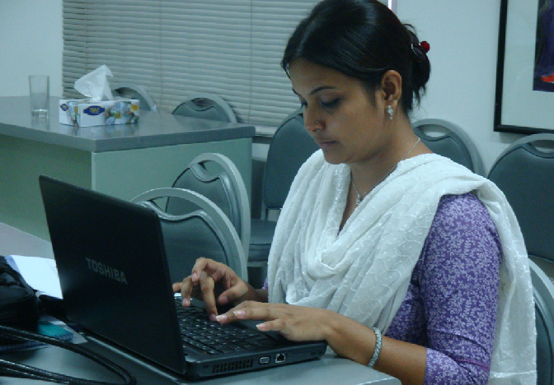

* + - Ba'zi jurnalistlar, xususan, seminar uchun xalqaro bo'ylab sayohat qilganlar, o'z xarajatlarini qoplash uchun kunlik nafaqa olishlari mumkin. Biz bundan qochamiz va ishtirokchilarga aytilishi kerak yaxshi ichida avans haqida the xarajatlar bu bo'ladi va/ yoki bo'lmaydi bo'l qoplangan uchun qochish har qanday tushunmovchiliklar.

*ustida hamroh CD , qarang a misol ning a bir kun ommaviy axborot vositalari ustaxona kun tartibi o'tkazildi ichida Hindiston.*

8 Korporativ hisobot Boshqaruv:

O'quv resurslari uchun qo'llanma

**uch kunlik va to‘rt kunlik** media treninglar quyidagi hollarda yaxshi samara beradi:



* maosh oladi va shuning uchun uzoqroq tadbirlarda qatnashishga tayyor bo'lishi mumkin (agar muharrirlar ishlayotgan bo'lsa). kengash).
* Jurnalistlar korporativ boshqaruvning boshqaruv kabi jihatlarini chuqur o‘rganishdan manfaatdor . ichida oilaga tegishli korxonalar, yoki the roli ning regulyatorlar ichida amalga oshirish korporativ boshqaruv.
* Ishtirokchilar keng qamrovli amaliy mashg'ulotlar yoki tergov, hisobot berish va hikoya yozish bo'yicha amaliy mashg'ulotlarni talab qiladi . Bu ko'proq yozish mashqlarini va ularni ko'rib chiqishni talab qiladi , bu ko'p vaqt talab etadi.
* Jurnalistlar hamjamiyati bozordagi korporativ boshqaruvning boshqa ishtirokchilari, masalan, biznes hamjamiyatining top-menejmenti, tartibga soluvchi organlar, korporativ boshqaruv institutlari yoki korporativ boshqaruv institutlari bilan aloqa o'rnatishni xohlaydi . direktorlar.

Umuman olganda, xalqaro sayohatni talab qiladigan mintaqaviy auditoriyaga qaratilgan seminarlar yuqori iqtisodiy samaradorlikka erishish uchun uzoqroq bo'lishi kerak.

*The CD bor the ergashish kun tartibi misollar: a uch kunlik ommaviy axborot vositalari ustaxona uchun Olmaota, Qozog'iston va a to'rt kunlik ommaviy axborot vositalari ustaxona uchun Zambiya.*

## Sessiya mavzulari

**Asosiy mavzular:** Biz barcha media-treninglarimizga quyidagi mavzularni kiritamiz:

1. **Tushunish Korporativ Boshqaruv** - shu jumladan investorlar istiqbollar, bilan milliy yoki xalqaro investitsiyalardan ma'ruzachilar tashkilotlar.
2. **Qanaqasiga Jurnalistlar mumkin Yaxshilash Korporativ Boshqaruv** - shu jumladan a taqdimot yoqilgan muharrirlarga hikoyani nashr etishga undash uchun qanday murojaat qilish kerak va qanday strategiya ular bilan yaxshi munosabatlarga olib kelishi mumkin muharrirlar.
3. **Jurnalistika tadqiqoti va korporativ boshqaruv.** Taniqli milliy va xalqaro jurnalistlar korporativ boshqaruv muammolari, qanday manbalarga e'tibor qaratayotgani va kimga murojaat qilganliklarini o'rganish bo'yicha o'z tajribalari bilan o'rtoqlashadilar. intervyu.
4. **Hikoya Orqada the Raqamlar** (Tushunish Yillik Hisobotlar). Mutaxassislar dan taniqli buxgalteriya firmalari ishtirokchilarga moliyaviy va nomoliyaviy kompaniya hisobotlarini qanday izohlashni o'rgatadi.

Hisobot 9 da

Korporativ Boshqaruv:

Trening Resurs Qoʻllanma

**Qo'shimcha Mavzular:** Biz mumkin o'z ichiga oladi the ergashish mavzular, qarab yoqilgan mahalliy afzalliklar va uzunligi trening:



* 1. Korporativ boshqaruv masalalari qanday Mintaqa?
  2. Korporativ haqiqat Boshqaruv
  3. Korporativ boshqaruvda hukumatlarning roli (masalan, davlatga nisbatan egalik qiluvchi korxonalar)
  4. Korporativ boshqaruv amaliyotlari investitsiyalarga qanday ta'sir qiladi Qarorlar?
  5. Moliyaviy davrda korporativ boshqaruvning roli qanday Inqirozmi?
  6. Korporativ boshqaruv kengashining roli Boshqaruv
  7. Oilaviy biznes va korporativ Boshqaruv
  8. Korporativ ijtimoiy mas'uliyat va munosabatlar Manfaatdor tomonlar
  9. Korporativ Boshqaruv va the Birja Bozor, Investorlar, va Tanlangan Oshkora qilish Ma'lumot
  10. Korporativ boshqaruvga ko'maklashishda direktorlar institutining roli Hisobot

*Ushbu mavzularning bir nechtasi uchun namuna taqdimotlarini hamrohlik qilgan kompakt diskda topish mumkin.*

#### Mavzular bo'yicha ba'zi qo'shimcha eslatmalar:

* **qanday o'qish kerak** yoki biz uni "raqamlar ortidagi hikoya" deb ataydigan bo'lsak , an'anaviy ravishda bizning eng mashhur sessiyalarimizdan biri bo'lib kelgan. Jurnalistlar e'tibor berishlari kerak bo'lgan asosiy masalalarni aniq tushuntira oladigan yaxshi buxgalterni topishingizga ishonch hosil qiling . Biz eng samarali deb topadigan yondashuv ikki qismli sessiya bo'lib, birinchisida asosiy ta'riflar va tushuntirishlar taqdim etiladi, ikkinchisi esa birinchi sessiyada o'rganilgan narsalarni yillik hisobotni o'rganishda qo'llaniladi . Ideal holda, bu kompaniyaning ikkita "haqiqiy" yillik hisobotini, biri "yaxshi" va biri "yomon" ni maqsad qilib qo'yishi mumkin . Shunga qaramay, ehtiyot bo'lish kerak, chunki:
  + 1. Taqdimotchilar, ayniqsa, agar ular "Katta 4" buxgalteriya firmalaridan olingan bo'lsalar , ma'lum bir kompaniya hisobotiga (ayniqsa, agar u "yomon" misol sifatida ishlatilsa ) ochiq izoh berishni xohlamasligi mumkin ; va
    2. hisobot tahlili (ishtirokchilar tomonidan) va/yoki hisobot berilishi mumkin talqin qilingan kabi sharh yoki tanqid ning the kompaniya ichida savol tomonidan the seminar tashkilotchisi(lar).

A mumkin yechim hisoblanadi uchun foydalanish a haqiqiy hisobot bilan ismlar o'chirildi yoki uchun the material uchun bo'l "ixtiro qilgan" murabbiy tomonidan, bu orqali, albatta, qo'shimcha tayyorgarlikni talab qiladi ish.

10 Korporativ hisobot Boshqaruv:

O'quv resurslari uchun qo'llanma

* **O'rgating muxbirlar Qanaqasiga uchun tutqich qarshilik yoki salbiy fikr-mulohaza** dan kompaniyalar qachon ular jurnalistning mumkin bo'lgan korporativ boshqaruv hikoyasini o'rganayotganini bilishadi . Bu hatto matbuot erkinligi rivojlangan eng shaffof bozorlarda ham muammo bo'lishi mumkin . Har qanday mamlakatda bunday “ orqaga surish” jurnalistning karerasini xavf ostiga qo'yishi mumkin ; ba'zi mamlakatlarda bunday " orqaga surish" to'liq xavfli bo'lishi mumkin.



* **Mutaxassislardan foydalaning.** “Har doim mashhur” – korporativ boshqaruvga ixtisoslashgan jurnalistning amaliy taqdimoti yoki korporativ muammolarni o‘rganish. Bunday jurnalistlar global istiqbolni ochib berish uchun uzoqdan taklif qilinishi mumkin yoki ular ichidan himoyalangan bo'lishi mumkin mintaqa. Mahalliy jurnalistlarning o'z tengdoshlariga taqdimot qilishlari raqobat sharoitida qiyinchiliklarga olib kelishi mumkin . Ushbu hisob-kitobda yana bir e'tibor byudjet.
* **Case o'rganish** yoqilgan korporativ boshqaruv masalalar va/yoki the qamrab olish ning shunday masalalar kerak bor taniqli roli ichida ustaxonalar, xoh taqdim etdi tomonidan mutaxassis ma'ruzachilar yoqilgan korporativ boshqaruv yoki tomonidan jurnalistlar. (Eslatma: O'tgan ustaxona ishtirokchilar bor so'radi uchun hol o'rganish uchun bo'l mahalliy yoki mintaqaviy manfaatlarga moslashtirilgan; Ogoh bo'lingki, bunday maxsus tadqiqotlarni tayyorlash uchun ko'p vaqt kerak bo'ladi . ) Shuni ham yodda tutish kerakki, mahalliy amaliy tadqiqotlar aniq ahamiyatga ega bo'lsa-da , jurnalistlar oldida turgan ko'plab masalalar ko'proq yoki kamroq o'xshashdir. global miqyosda.
* **Xulosa qiling kalit ball uchun ma'lumotnoma.** uchun har biri mavzu, hozir sarlavha ball ichida a ixcham, kesish va saqlash format ning bitta sahifa - yoki da eng ikki sahifalar - uchun the jurnalistlar uchun ushlab turing bu haqda ma'lumotnoma sifatida mavzu.
* **Tarjima.** Barcha bosma va loyihalashtirilgan materiallarni mahalliy tilga tarjima qiling til.

## Mashqlar

**Savollar va muhokamalar uchun vaqt ajrating.** Jurnalistlar o'z tajribalari va qiyinchiliklarini muhokama qilishni yaxshi ko'radilar. Ishtirokchilarning kirishiga to'sqinlik qiladigan darajada qattiq dastur yo'qligiga ishonch hosil qiling. Muhokama uchun joy qoldiring.

**Jadvalda qoling.** Jurnalistlar tabiatan mustaqil fikrli va ularni boshqarish qiyin bo'lishi mumkin, shuning uchun o'z ma'ruzachilaringizga o'z sessiyalarida vaqtni nazorat qilishda yordam berish uchun o'rgating. Taqdimotchilar jurnalistlarga savollar va boshqa ma'lumotlar uchun mos vaqtni aniq ko'rsatishlari kerak.

**Uni interaktiv holda saqlang. Ishtirokchilar savollar** berish va muammolarni ko'tarishda o'zlarini qulay his qiladigan muhitni yaratish uchun seminarning boshida ular bilan aloqa darajasini o'rnatish muhimdir . Seminarni boshidan interaktiv qilish usullarini ishlab chiqing. Masalan , qo'shing a jamoa mashq qilish ichiga the birinchi kun kun tartibi uchun yordam ishtirokchilar olish uchun bilish har biri boshqa - va ularni qobiqlaridan olib chiqish uchun. (Bu mavzu bilan bog'liq yoki bo'lmasligi mumkin masala).

Hisobot 11 da

Korporativ Boshqaruv:

Trening Resurs Qoʻllanma

**Uzunroq seminarlarda yozish mashqlarini qo'shing.** Jurnalistlarning korporativ boshqaruv bo'yicha hikoyalar yozishi hisoblanadi a yaxshi yo'l uchun qarang nima ular bor tushunilgan va tanlangan kabi muhim va Qanaqasiga tushuntiradilar the masalalar. Lekin, agar siz qil o'z ichiga oladi yozish mashqlar, bo'l albatta the nusxa ko'chirish tanqidchi ega yetarli vaqti o'qing the ishtirokchilar hikoyalar va keyin uchun baham ko'ring fikr-mulohaza va shug'ullanish ichida a keyingi muhokama.

**Yozish mashqlari qisqaroq mashg'ulotlar uchun mos kelmasligi mumkin.** Yozish mashqlarini o'z ichiga olish to'g'risida qaror qabul qilishdan oldin logistika va moliyaviy omillarni ham baholashingiz kerak. Masalan, har bir jurnalist kompyuterdan foydalanish imkoniyatiga ega bo‘lishi kerak. Iloji bo'lsa, ishtirokchilarga yozish mashqlari uchun joyida tadqiqot o'tkazishlari uchun Internet aloqasini ham taqdim eting.

**Xonani sozlashga e'tibor bering . Trening** davomida ishtirok etish va o'zaro hamkorlikni osonlashtirish uchun , bo'l albatta the xona sozlash; o'rnatish imkon beradi hammasi ishtirokchilar uchun qarang va eshitish osongina va uchun bor etarli ish maydoni. Misol uchun , Xonani sozlash rasmiga qarang Yo'l-yo'riq.

### Xonani sozlash bo'yicha ko'rsatmalar

EKRAN

IFC & FORUM BANNERLARI

TAQDIMCHILAR JADVOL BILAN NOUTUK

(Power Point)

ROVING MIKROFON



Seminar jadvali

MIKROFONLAR

Ish stollari

TRANSLATORS’ BOOTH

12 Korporativ hisobot Boshqaruv:

O'quv resurslari uchun qo'llanma

**Simulyatsiya qilish a bosing konferensiya.** Taklif qiling a yuqori korporativ ijrochi uchun bo'l mavjud uchun so'roq qilish jurnalistlar tomonidan tomon the oxiri ning the voqea. Bu imkon beradi the muxbirlar uchun sinov ularning yangi bilim va ko'nikmalar ichida the bosing konferensiya” sozlash. Siz mumkin keyin rag'batlantirish ishtirokchilar uchun tayyorlamoq hikoyalar uchun matbuot anjumani asosida nashr.



**Ularni aniq maqsadlar bilan yuboring .** Treningning oxirida ishtirokchilarga o'zlari davom ettirishni xohlaydigan hikoyalar uchun g'oyalarni o'ylab ko'rishlari uchun vaqt ajrating . Ularni yozishga rag'batlantiring tashqariga xos harakatlar kerak uchun rivojlantirish a hikoya. Bu hisoblanadi eng samarali bajarildi ichida the format ning guruh mashqlari, ya'ni o'z rejalarini muhokama qilish va hisobot berish uchun ajratilgan guruhlar va maqsadlar.

## Ma'ruzachilar va Taqdimotchilar

**Turli taklif.** Xalqaro va mahalliy ma'ruzachilarning aralashmasi seminarning muvaffaqiyati uchun juda muhimdir.

Yuqori sifatni taqdim eting. Ma'ruzachilarni tanlashda qat'iy sifat standartlarini qo'llang - sifatni ta'minlash va seminar bilan bog'liq obro'-e'tibor xavfini kamaytirish.

**Iloji bo'lsa, uni " yozuvda" saqlang .** Media seminari va loyihasining maqsadi jurnalistika va reportajda ochiqlik va shaffoflikni rag'batlantirishdan iborat. Shunday qilib, ideal holda, ma'ruzachilar va ma'ruzachilar seminar davomida " yozuvda" bo'lishadi . Biroq, samimiylikni rag'batlantirish uchun, siz kerak berish ular the variant ning Gapirmoqda “yoq the rekord," "o'chirilgan the rekord," yoki Hech bir shaxs yoki kompaniya nomi ko'rsatilmagan "atributsiz". Ushbu mavzuni muhokama qilishning eng yaxshi usuli bu taklifnomaning birinchi xatida emas, balki ishtirok etishga qiziqishlari aniqlangandan keyin ular bilan muhokama qilishdir.

*Global korporativ boshqaruv forumi orqali siz media dasturlari va seminarlarini muvaffaqiyatli o'tkazishga qodir bo'lgan yuqori darajadagi shaxslardan iborat pulga kirish imkoniga ega bo'lasiz. Iltimos, qarang To'liq ma'lumot uchun kompakt disk.*

## Seminarning yakuni va kuzatish

**Tashkil etish mezonlar uchun sertifikatlar.** Mezonlar uchun the mukofotlash ning sertifikatlar mumkin farqlanadi asoslangan yoqilgan tashkilotchining tinglovchilarni tushunishi. Misol uchun , ba'zilari keyingacha sertifikatlar berishmagan the ishtirokchilar bor yakunlandi the ustaxona va topshirildi maqolalar uchun the tashkilotchi. Ba'zi boshqalar bor taqdirlandi sertifikatlar faqat uchun bular JSSV ishtirok etdi the ustaxona ichida uning to'liq. Bu Jurnalistlarning ish jadvalining o'z-o'zidan paydo bo'lishini hisobga oladigan bo'lsak, qiyinchilik tug'dirishi mumkin va dasturni ishlab chiqishda moslashuvchanlikni talab qilishi mumkin (masalan, seminarning davomiyligi, dam olish kunlari o'tkazish kerakmi) va hokazo.

**Bo'l ijodiy bilan kuzatish.** Kuzatish yuqoriga bilan jurnalistlar keyin the ustaxona hisoblanadi vaqt talab qiluvchi lekin tanqidiy. Siz kerak uchun ushlab turing jurnalistlar shug'ullangan va rag'batlantirish - ikkalasi ham uchun yozish haqida korporativ boshqaruv va tashkilotchini ushbu harakatlar haqida xabardor qilish. uchun misol:

Hisobot 13 da

Korporativ Boshqaruv:

Trening Resurs Qoʻllanma

* Ba'zi tashkilotchilar seminar ishtirokchilari uchun ko'proq yozishga undash uchun tanlovlar o'tkazdilar va yaxshiroq maqolalar - va uchun ta'minlash a rag'batlantirish uchun ular uchun yuborish bular maqolalar uchun tashkil etuvchi muassasa. (Shuningdek, M&Ba rejalashtirish bo'limiga qarang, quyida.)



* Ishtirokchilar Forumning Facebook ijtimoiy tarmog'idagi jurnalistlar hamjamiyatida ro'yxatdan o'tishlari mumkin uchun bo'l ikkalasi ham a bo'sh joy uchun manfaatdor jurnalistlar uchun o'zaro ta'sir qilish, baham ko'ring tajribalar, izlash va maslahatlar berish va Forum/IFC uchun tegishli faoliyatni bozorga chiqarish va mahsulotlar.

*Batafsil ko'rsatmalar uchun imzolash yuqoriga yoqilgan the Forumlar Facebook jurnalistlar jamiyat bor mavjud CDda .*

## Monitoring va baholash

**Maqsadlarni aniq ko'rsating.** Trening uchun qo'ygan aniq maqsadlaringiz faoliyat samaradorligini o'lchash uchun tanlagan M&Ba usuli haqida bevosita ma'lumot beradi. Maqsadlaringizni osongina o'lchanadigan qilib tuzsangiz, loyihani nazorat qilish va hisobot berish qobiliyatingizni sezilarli darajada yaxshilaydi.

#### Nimani o'lchamoqchisiz?

* **Miqdori.** Agar tanlash ko'rsatkichlar bu o'lchov the o'zgartirish ichida the raqam ning maqolalar kabi a Seminar natijasiga ko'ra, korporativ boshqaruvga oid masalalarni yoritish ko'paygan-ko'paymaganligini aniqlash uchun seminardan oldin va keyin ma'lum vaqt davomida ommaviy axborot vositalarini skanerlash bo'yicha OAV monitoringi agentligi xizmatlaridan foydalanishingiz mumkin . Agar trening Jahon banki guruhi loyihasi tomonidan yoki ular bilan hamkorlikda o'tkazilgan bo'lsa , siz Bankning ommaviy axborot vositalarini kuzatish tizimidan foydalanishingiz mumkin. ( Ushbu vosita yoki yordam siz uchun mavjudmi yoki yoʻqligini aniqlash uchun Jahon bankining Aloqa boʻlimiga murojaat qiling .)
* **Sifat.** Agar qarab da the yaxshilandi sifat ning maqolalar, keyin siz kerak bor a ishtirokchilar uchun seminardan oldingi boshlang‘ich ma’lumot (yuqoridagi ishtirokchilarni taklif qilish va tanlash bo‘limidagi “muvofiqlikni aniqlash”ga qarang ), seminardan so‘ng ularning maqolalari uchun shunga o‘xshash panelni ko‘rib chiqish jarayoni. Muvofiqlikni ta'minlash uchun , agar iloji bo'lsa, dastlabki skriningni o'tkazgan bir xil sharhlovchilar guruhidan foydalaning va seminardan oldin va keyin shunga o'xshash mezonlarni qo'llang. Kimga

Jurnalistlarni seminardan so'ng maqolalar jo'natishlarini so'rash uchun sizga rag'batlantirish kerak bo'lishi mumkin, masalan, mukofot yoki boshqa e'tirof bilan taqdirlanadigan tanlov. IFC Ozarbayjonning korporativ boshqaruv loyihasi ana shunday rag‘batdan foydalandi (tanlov nafaqat seminar ishtirokchilari uchun, balki barcha qiziquvchi jurnalistlar uchun ochiq) va tanlov yakuniga bag‘ishlangan taqdirlash marosimini o‘tkazdi. Taqdirlash marosimi ommaviy axborot vositalarida yoritildi, albatta, barchaga sovg‘alar va sertifikatlar topshirildi, g‘oliblarga maxsus sovg‘alar topshirildi.

14 Korporativ hisobot Boshqaruv:

O'quv resurslari uchun qo'llanma

* **Ogohlik va amaliyot.** Korporativ boshqaruv xabardorligidagi o'zgarishlarni hujjatlashtirish qiyin va amaliyotlar kabi a natija ning har qanday ustaxona, lekin siz mumkin kel yaqinroq uchun qilish shunday umuman barcha jurnalistlarni emas , balki aniq nashrlarni nishonga olish orqali . Ko'pgina o'rtacha daromadli mamlakatlarda, masalan, odatda besh yoki oltita biznes nashrlari va ehtimol ikki yoki uchta yirik gazetalar mavjud; Siz o'z sa'y-harakatlaringizni ularning seminarda ishtirok etishiga qaratishingiz mumkin . Bir stsenariy:



* + Buning o'rniga ning harakat qilish uchun kattalashtirish; ko'paytirish xabardorlik yoki ta'sir qilish xulq-atvor o'zgartirish ichida the umumiy Omma uchun, siz bankirlar yoki jamiyatdagi asosiy qaror qabul qiluvchilar kabi o'zgarishlar agentlarining muayyan guruhlariga e'tibor qaratishingiz mumkin .
  + Keyin siz ushbu maqsadli auditoriyaning qaysi nashrlarni o'qiyotganini va muntazam obuna bo'lishini aniqlash va ularning xabardorlik darajasini aniqlash uchun so'rovlar yoki fokus-guruhlarni o'tkazishingiz mumkin. va korporativ boshqaruv masalalari bilan bog'liq amaliyotlar. (Eslatma: M&Ba bilan ishlash jamoa

Siz erishmoqchi bo'lgan narsaga xos bo'lgan va natija va ta'sir ko'rsatkichlariga javob berishga olib keladigan savollarni ishlab chiqish.)

* + Siz mumkin keyin maqsad sizning ustaxona va ommaviy axborot vositalari loyiha uchun the guruh ning jurnalistlar bular uchun yozgan yoki hissa qo'shganlar nashrlar.
  + Bir marta the ustaxona ega olingan joy, siz mumkin so'rovnoma bu bir xil guruh ning bankirlar yoki qaror qabul qiluvchilar, ularning bilimlari yoki xatti-harakatlari qanchalik ko'p bo'lishi mumkinligini ko'rish uchun yana o'zgardi.

## M&Ba uchun byudjet

Seminar oldidan va undan keyingi tadbirlarni , ayniqsa M&Ba sa'y-harakatlarini qo'llab-quvvatlaydigan tadbirlarni byudjetingizga maxsus qo'llab-quvvatlashni kiriting . Chunki jurnalistlarni kuzatish bitta ning the eng mashaqqatli va vaqt oluvchi jihatlari ning a ommaviy axborot vositalari ustaxona, bu mumkin bo'l Maqolalar miqdori va sifatini o'lchash uchun mahalliy agentlikni yollash yoki treningni boshlash va ma'lumotlarni taqdim etish uchun ommaviy axborot vositalari bilan yaqindan hamkorlik qilish , aksincha, bularning barchasini uyda o'tkazish kerak.

Hisobot 15 da

Korporativ Boshqaruv:

Trening Resurs Qoʻllanma



OUR DONOR PARTNERS

JAPAN

2121 Pennsylvania Avenue, NW Washington, DC 20433 U.S.A.

Telephone: +1 (202) 458 8097 [cgsecretariat@ifc.org](mailto:cgsecretariat@ifc.org)

Facsimile: +1 (202) 522 7588 [www.gcgf.org](http://www.gcgf.org/)

Global korporativ boshqaruv forumi rivojlanayotgan bozorlar va rivojlanayotgan mamlakatlarda korporativ boshqaruvni isloh qilishga bag‘ishlangan yetakchi bilim va salohiyatni oshirish platformasidir.

The Forum taklif qiladi a noyob yig'ish ning asosiy korporativ boshqaruvga oid tajriba, tajriba va yechimlar masalalar dan rivojlangan va rivojlanayotgan mamlakatlar.

Forumning mandati xususiy sektorni o'sish dvigateli sifatida rag'batlantirish, rivojlanayotgan va rivojlanayotgan bozorlarning moliyaviy inqirozga zaifligini kamaytirish va korporatsiyalarni shaffof, barqaror va ijtimoiy mas'uliyatli tarzda sarmoya kiritish va samarali ishlash uchun rag'batlantirishdan iborat. Bunda Forum xalqaro, mintaqaviy va mahalliy institutlar bilan hamkorlik qiladi va oʻzining global xususiy sektor yetakchilari tarmogʻiga tayanadi.

Forum 1999-yilda Jahon banki va Iqtisodiy hamkorlik va taraqqiyot tashkiloti (OECD) tomonidan asos solingan IFC tarkibida joylashgan koʻp donorlik maqsadli jamgʻarmasi hisoblanadi.

**© Copyright 2011. Barcha huquqlar himoyalangan.**

Xalqaro moliya korporatsiyasi 2121 Pensilvaniya prospekti, NW, Vashington, DC 20433

Ushbu nashrda ifodalangan topilmalar, talqinlar va xulosalar kerak emas bo'l nisbat berilgan ichida har qanday usul uchun the Xalqaro Moliya Korporatsiyasiga, uning sho'ba tashkilotlariga yoki uning Ijrochi direktorlar kengashi a'zolariga yoki ular vakili bo'lgan mamlakatlarga. Xalqaro Moliya Korporatsiya qiladi emas kafolat the aniqlik ushbu nashrga kiritilgan ma'lumotlarning har qanday oqibatlari uchun javobgarlikni o'z zimmasiga olmaydi foydalanish.

Ushbu ishdagi material mualliflik huquqi bilan himoyalangan. Ushbu asarning barcha qismlarini nusxalash va/yoki uzatish amaldagi qonunchilikni buzishi mumkin . Xalqaro moliya korporatsiyasi rag'batlantiradi

tarqatish ning uning ish va shu orqali grantlar ruxsat uchun foydalanuvchilar ning bu ish uchun nusxa ko'chirish qismlar uchun ularning shaxsiy, notijorat foydalanish, u erdan qayta sotish, qayta tarqatish yoki lotin asarlarni yaratish huquqisiz. Ushbu asardan boshqa har qanday nusxa ko'chirish yoki foydalanish yozma ruxsatni talab qiladi ning the Xalqaro Moliya Korporatsiya. uchun ruxsat

uchun fotokopi yoki qayta chop etish, Iltimos yuborish a iltimos bilan to'liq ma'lumot :

The Xalqaro Moliya Korporatsiya c/o the Dunyo Bank Ruxsatlar stoli, nashriyot idorasi, 1818 H ko'chasi, NW, Vashington, DC, 20433

Hammasi so'rovlar yoqilgan huquqlar va litsenziyalar shu jumladan sho'ba korxonasi huquqlar kerak murojaat qilinadi kimga:

The Xalqaro Moliya Korporatsiya c/o the Ofis ning the Nashriyot, Jahon Bank, 1818 yil H ko'cha, NW, Vashington DC, 20433;

faks (202) 522-2422.